МАЛЮНКИ
військової форми одягу

I. Військова форма одягу військовослужбовців Управління державної охорони України
Парадна форма одягу вищого офіцерського складу УДО України
Зимовий період  (пальто зимове)  мал. 1 | Зимовий період  (пальто зимове)  мал. 2
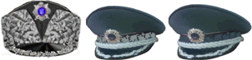
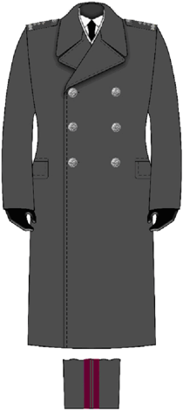 | 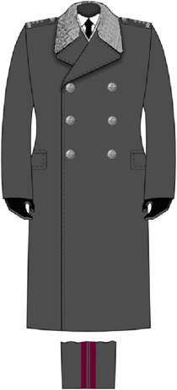
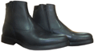

Парадна (парадно-вихідна) форма одягу вищого офіцерського складу УДО України
Парадна форма одягу  Літній період  (кітель)  мал. 3 | Парадно-вихідна форма одягу  Літній період  (кітель)  мал. 4
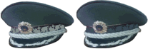
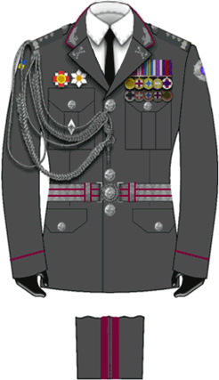 | 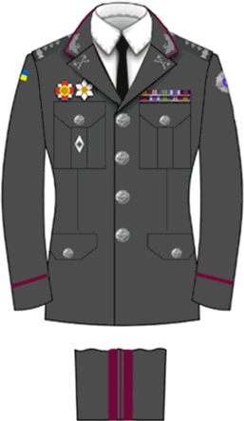
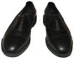

Парадна (парадно-вихідна) форма одягу вищого офіцерського складу УДО України
Літній період  (сорочка з довгими рукавами)  мал. 5 | Літній період  (сорочка з короткими рукавами)  мал. 6
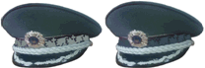
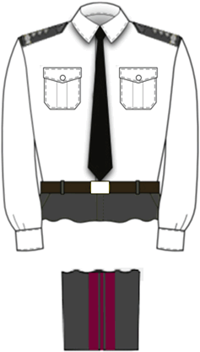 | 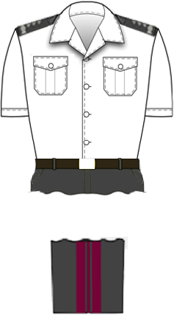
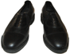

Повсякденна форма одягу вищого офіцерського складу УДО України
Зимовий період  (куртка зимова)  мал. 7 | Демісезонний період  (плащ демісезонний)  мал. 8
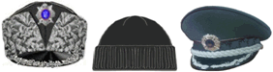 | 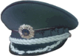
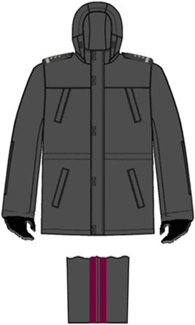 | 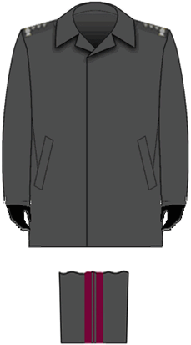
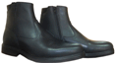 | 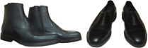

Повсякденна форма одягу вищого офіцерського складу УДО України
Літній період
(кітель)
мал. 9
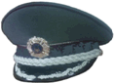
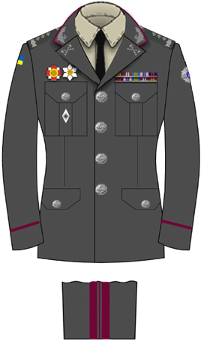
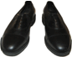

Повсякденна форма одягу вищого офіцерського складу УДО України
Літній період
(куртка)
мал. 10
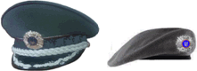
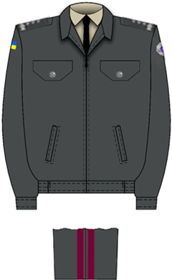
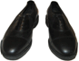

Повсякденна форма одягу вищого офіцерського складу УДО України
Літній період  (сорочка з довгими рукавами)  мал. 11 | Літній період  (сорочка з короткими рукавами)  мал. 12
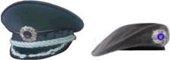
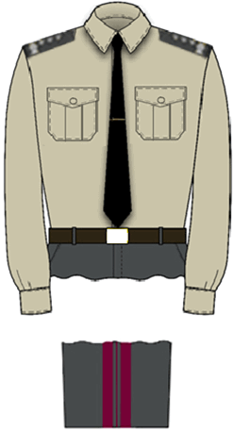 | 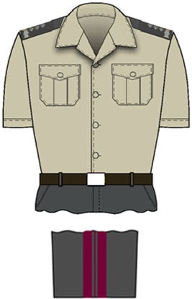

Повсякденна форма одягу вищого офіцерського складу УДО України
Під час роботи у службових приміщеннях
(джемпер)
мал. 13
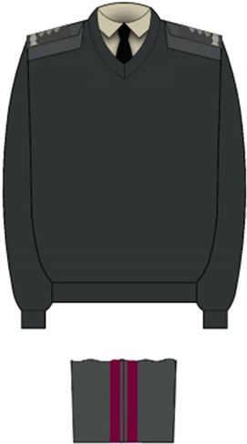
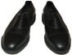

Парадна форма одягу офіцерського, рядового, сержантського та старшинського складу УДО України
Зимовий період  (пальто зимове)  мал. 14 | Літній період  (кітель)  мал. 15
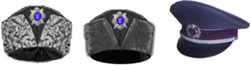 | 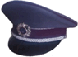
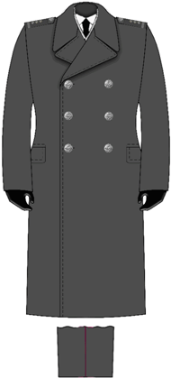 | 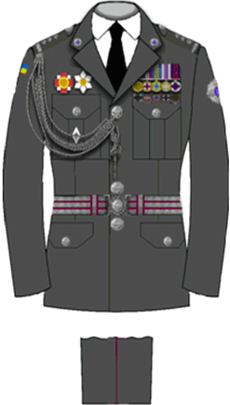

Парадно-вихідна форма одягу офіцерського, рядового, сержантського та старшинського складу УДО України
Літній період
(кітель)
мал. 16
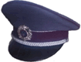
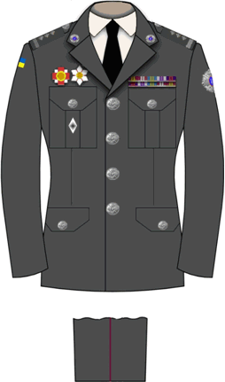
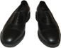

Парадна (парадно-вихідна) форма одягу офіцерського, рядового, сержантського та старшинського складу УДО України
Літній період  (сорочка з довгими рукавами)  мал. 17 | Літній період  (сорочка з короткими рукавами)  мал. 18
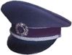
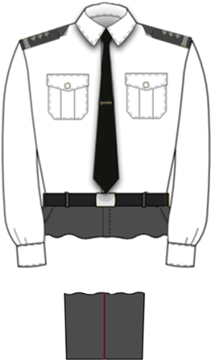 | 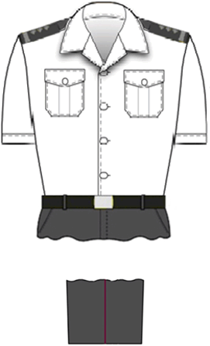

Повсякденна форма одягу офіцерського, рядового, сержантського та старшинського складу УДО України
Зимовий період  (куртка зимова)  мал. 19 | Демісезонний період  (плащ демісезонний)  мал. 20
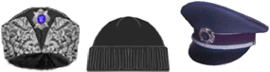
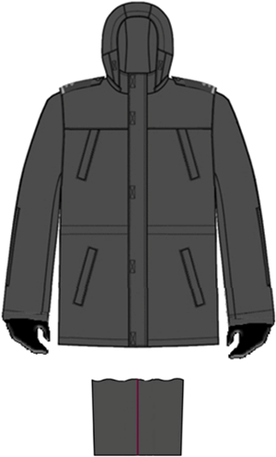 | 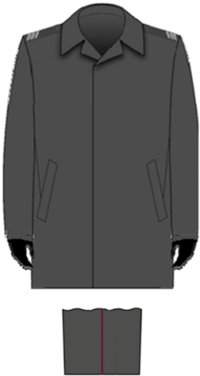
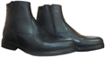 | 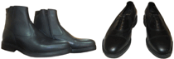

Повсякденна форма одягу офіцерського, рядового, сержантського та старшинського складу УДО України
Літній період
(кітель)
мал. 21
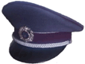
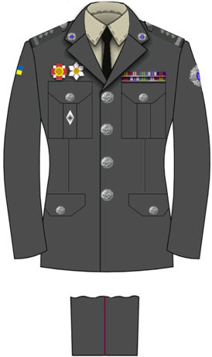
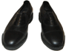

Повсякденна форма одягу офіцерського, рядового, сержантського та старшинського складу УДО України
Літній період  (куртка)  мал. 22 | Літній період  (сорочка з довгими рукавами)  мал. 23
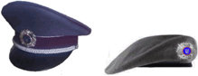
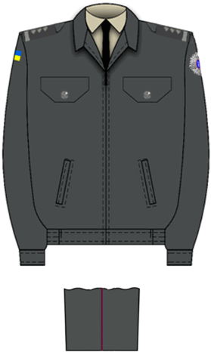 | 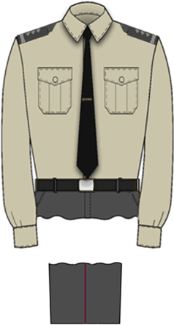

Повсякденна форма одягу офіцерського, рядового, сержантського та старшинського складу УДО України
Літній період  (сорочка з короткими рукавами)  мал. 24 | Під час роботи у службових приміщеннях  (джемпер)  мал. 25
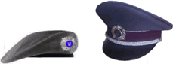
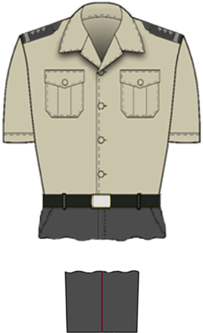 | 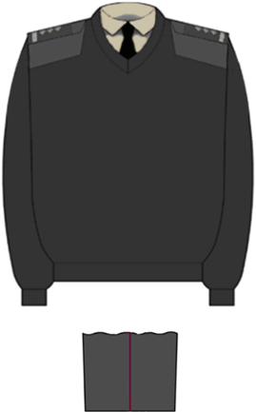

II. Військова форма одягу військовослужбовців-жінок Управління державної охорони України
Парадна форма одягу
Зимовий період  (пальто зимове)  мал. 26 | Літній період  (кітель)  мал. 27
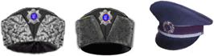 | 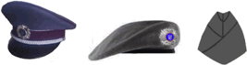
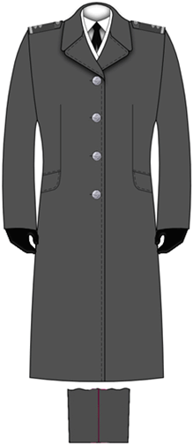 | 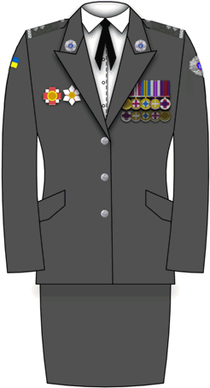

Парадно-вихідна форма одягу
Літній період
(кітель)
мал. 28
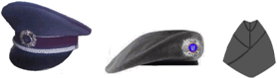
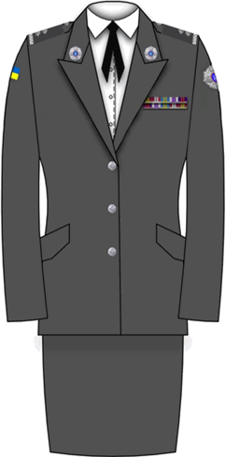

Парадна (парадно-вихідна) форма одягу
Літній період  (сорочка з довгими рукавами)  мал. 29 | Літній період  (сорочка з короткими рукавами)  мал. 30
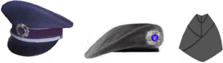
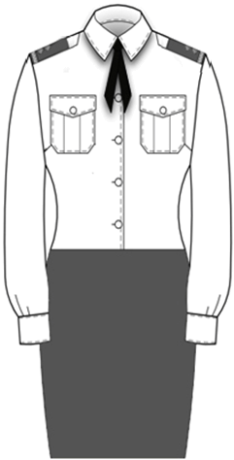 | 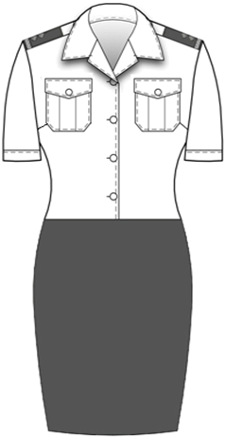

Повсякденна форма одягу
Зимовий період  (куртка зимова)  мал. 31 | Демісезонний період  (плащ демісезонний)  мал. 32
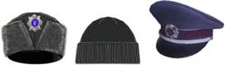 | 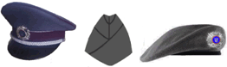
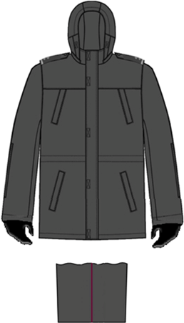 | 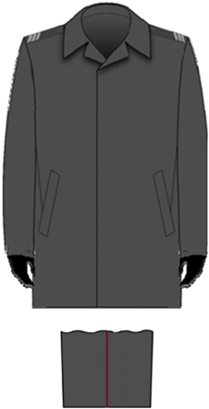

Повсякденна форма одягу
Літній період
(кітель)
мал. 33
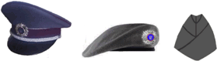
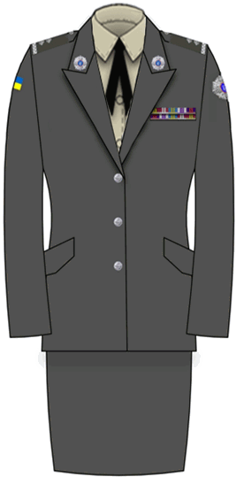

Повсякденна форма одягу
Літній період  (куртка)  мал. 34 | Літній період  (сорочка з довгими рукавами)  мал. 35
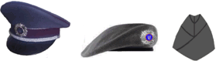
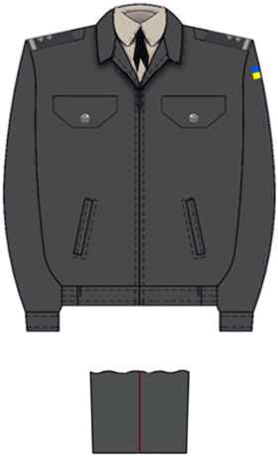 | 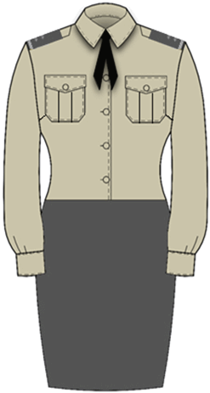

Повсякденна форма одягу
Літній період  (сорочка з короткими рукавами)  мал. 36 | Під час роботи у службових приміщеннях  (пуловер)  мал. 37
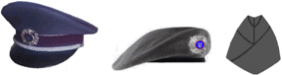
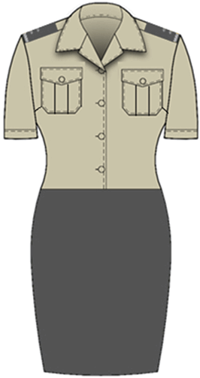 | 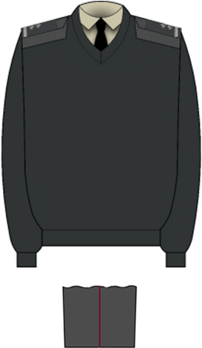

III. Польова форма одягу військовослужбовців Управління державної охорони України
1-ППД-Л  мал. 38 | 1-ППД-Л  мал. 39
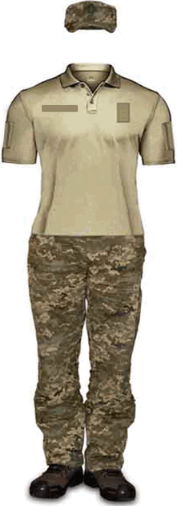 | 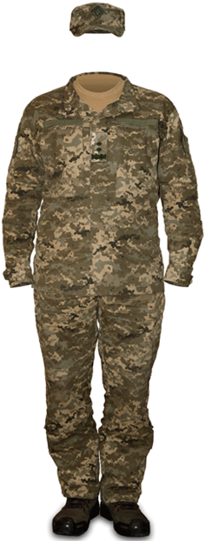

2-ППД-Л  мал. 40 | 2-ППД-Л  мал. 41
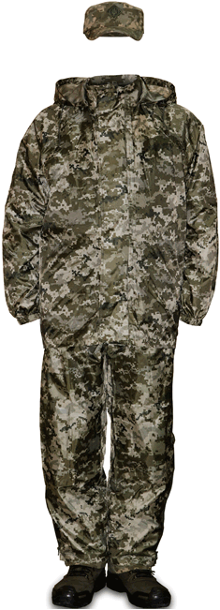 | 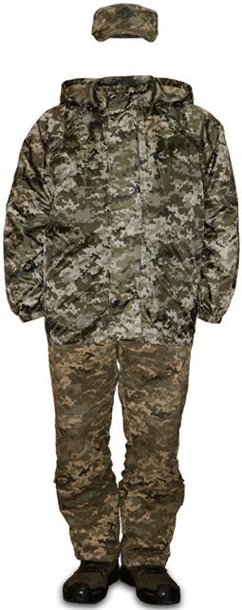

5-ППД-Д  мал. 42 | 5-ППД-Д  мал. 43
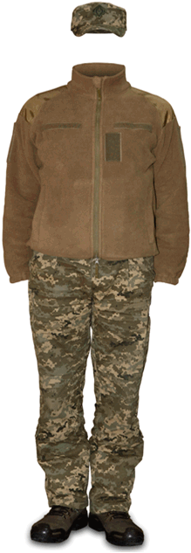 | 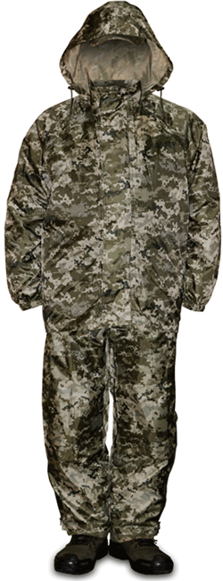

6-ППД-Д  мал. 44 | 6-ППД-Д  мал. 45
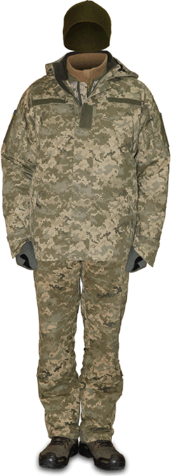 | 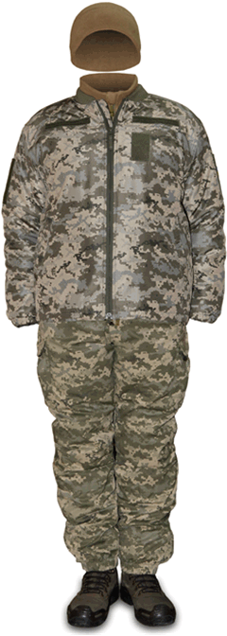

8-ППД-З  мал. 46 | 1-Б-НБ-Л  мал. 47
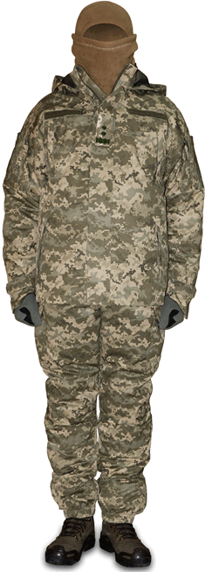 | 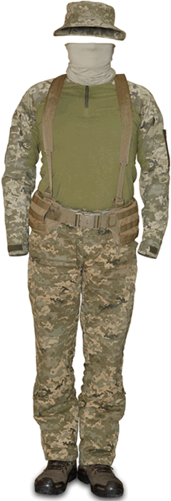

1-Б-НБ-Л  мал. 48 | 1-Б-НБ-Л  мал. 49
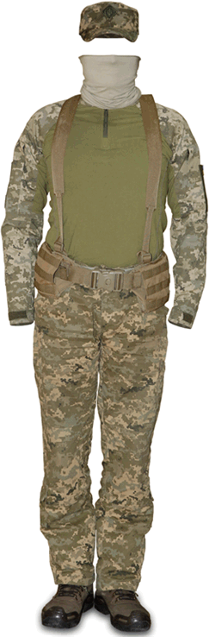 | 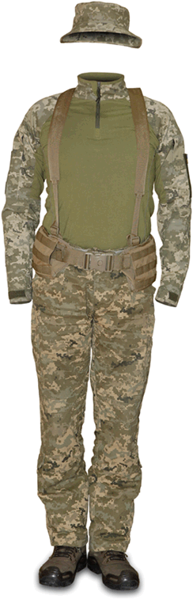

2-Б-НБ-Л  мал. 50 | 5-Б-НБ-З  мал. 51
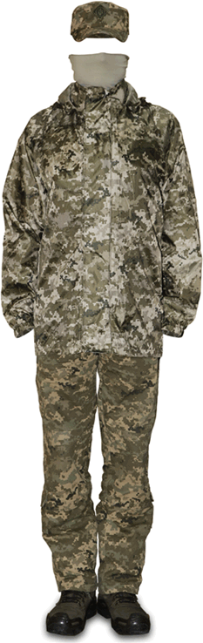 | 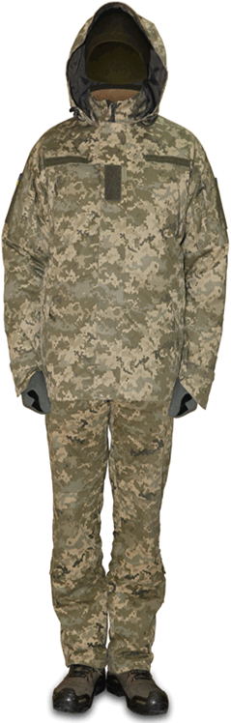

Розміщення предметів спорядження військовослужбовця
Управління державної охорони України
мал. 52
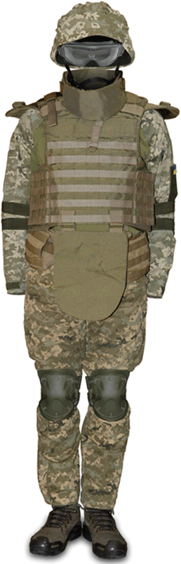

IV. Спеціальна повсякденна військова форма одягу військовослужбовців Управління державної охорони України
Спеціальна повсякденна військова форма одягу військовослужбовців
УДО України
Зимовий період  (куртка спеціальна вітровологозахисна зимова)  мал. 53 | Літній період  (сорочка спеціальна)  мал. 54
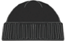 | 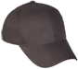
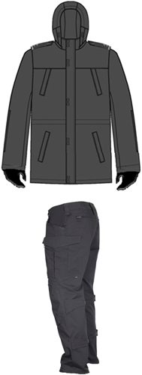 | 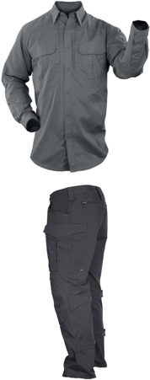
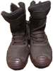 | 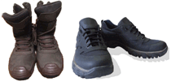

Спеціальна повсякденна військова форма одягу військовослужбовців
УДО України
Літній період  (теніска спеціальна)  мал. 55 | Демісезонний період  (куртка спеціальна вітровологозахисна демісезонна)  мал. 56
 | 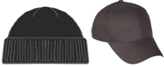
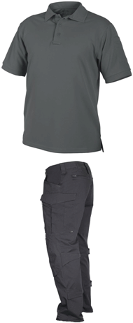 | 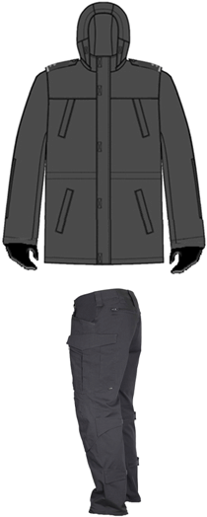
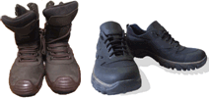

V. Окремі предмети форми одягу
Повсякденна форма одягу офіцерського, рядового, сержантського та старшинського складу Управління державної охорони України
Під час роботи у службових приміщеннях поза строєм у демісезонний період  (джемпер)  мал. 57 | Під час роботи у службових приміщеннях поза строєм у демісезонний період  (джемпер з курткою)  мал. 58
 | 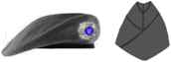
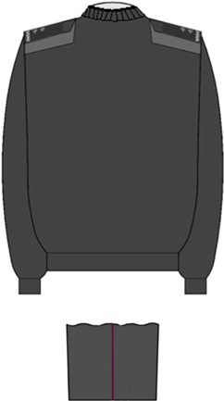 | 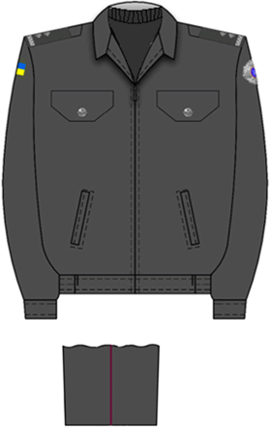

Повсякденна форма одягу для осіб у військовому званні від полковника до генерала армії України ЗСУ
Літній період (поза строєм)
(куртка з майкою білого кольору із суцільнокрійним передом і спинкою)
мал. 59
